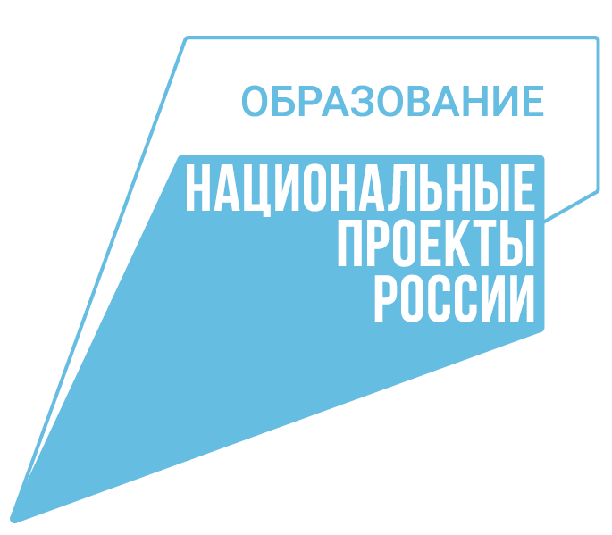

Национальный проект «Образование»

Национальный проект «Образование» – это инициатива, направленная на достижение двух ключевых задач. Первая – обеспечение глобальной конкурентоспособности российского образования и вхождение Российской Федерации в число 10 ведущих стран мира по качеству общего образования. Вторая – воспитание гармонично развитой и социально ответственной личности на основе духовно-нравственных ценностей народов Российской Федерации, исторических и национально-культурных традиций.
Национальный проект предполагает реализацию 4 основных направлений развития системы образования: обновление его содержания, создание необходимой современной инфраструктуры, подготовка соответствующих профессиональных кадров, их переподготовка и повышение квалификации, а также создание наиболее эффективных механизмов управления этой сферой.
Сроки реализации: 01.01.2019 - 31.12.2024

